Домашнее задание на карантин №2.
Если в задаче не дано, что прямые параллельны, то это сначала надо доказать!!!

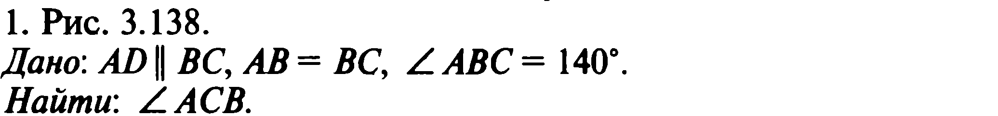

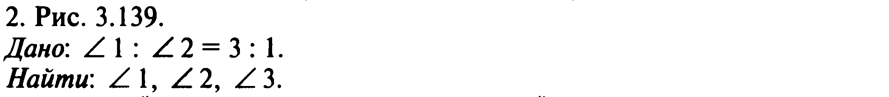

(рис. 3.140 к задаче №3)

